Európai kísérletek az árfolyamkockázat kezelésére | Olvasási idő:  10 perc  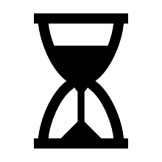 | Készítette:  Máté Andor
Europe’s Snake Arrangement – a sikertelen valutakígyó kísérlet
A ’70-es évek valutakígyó próbálkozása hamar zsákutcába futott. A rendszer a 9 EU-tag valutáit páronként egymáshoz rögzítette, így összesen 36 rögzített valutapár működött, +/- 2,25%-os toleranciasávval.
- Azonban a rendszer fenntarthatatlannak bizonyult, hiszen az országok fiskális és monetáris politikájára nem vonatkoztak közös szabályok, így az árfolyamparitások értelemszerűen nem lehettek állandóak.
- Emellett a német márka folyamatos leértékelése folyamatos alkalmazkodásra kényszerítette a többi ország döntéshozóit, így 1977-re már csak nyugat-németek, a belgák, Luxemburg, Hollandia és Dánia maradt a rendszerben.
Végül 1979-ig működött, a fentebb vázolt ellentmondások a rendszer megszüntetéséhez vezettek.
European Monetary System (EMS, 1979-1998/99)
A sikertelen valutakígyó után új megoldáshoz nyúltak az EU döntéshozói. Az EMS keretében az egyes valutákat az ún. ECU-höz (European Currency Unit) kötötték, mely egy valutakosár volt.
- Az egyes valuták az adott ország európai kereskedelemben betöltött részesedésük alapján kerültek súlyozásra benne.
- A rögzítés egy +/- 2,25%-os toleranciasáv mellett történt.
ERM – Exchange Rate Mechanism
A rögzítés és a német márka leértékelődése itt is folyamatos kiigazításokat tett szükségessé, azonban az árfolyamok volatilitása jelentősen csökkent e rendszerben. Az ECU emellett még számlapénzként, elszámolási egységként is funkcionált, az EU-s költségvetés, támogatások, befizetések nyilvántartása is ebben történt.
- A rendszer legsúlyosabb krízisét a 1992-es ERM-válság jelentette, amikor is az angol font és az olasz líra „kiesett” a rendszerből, a fiskális politikájuknak – és a folyamatra ráerősítő piaci folyamatoknak – köszönhetően egy nagy leértékelődés következett be e valuták esetén.
  - Ezt követően még inkább előtérbe került a közös monetáris politika fontossága, és a közös fizetőeszköz bevezetése.
Az ECU-t 1999-ben felváltotta az euró, meghatározták az egyes devizák euróval szembeni átváltási árfolyamát, és létrehozták az ERM-II mechanizmust,
- mely értelmében az egyes pénznemek árfolyama az euróhoz került rögzítésre, egy 15%-os toleranciasáv mellett.
- Az euró mint közös fizikai fizetőeszköz 2002-től létezik, ’99 és 2002 között még csak számlapénzként (az ECU mintájára) működött.
Eurozóna tagság, mint rögzített árfolyamrendszer?
Az eurozóna tagjának lenni tulajdonképpen megfelel egy rögzített árfolyamrendszer bevezetésével, annak előnyeivel és hátrányaival.
- Így például infláció „importálása” egy jelentős előnye a rendszernek, míg az önálló monetáris politika hiánya – a rögzített árfolyamrendszerhez hasonlóan – hátrányként jelentkezhet.
- A rendszer fennmaradásához természetesen elengedhetetlen a fiskális politikák legalább részbeni összehangolása, a pénzügyi integráció elmélyülése és egy közös bankfelügyelet.
Hogyan vezetheti be egy ország az eurót?
Ahogy Montenegró és Koszovó példáján láthatjuk, a bevezetés történhet nem hivatalos módon (eurolizáció), hiszen ezen országok nem léptek be az eurozónába, sőt jelenleg még az EU-nak sem tagjai. Azonban ezen országokban mégis az euró a hivatalos fizetőeszköz. A jegybankok ezen országokban először jelentős eurotartalékokat halmoztak fel, majd ezeket ki tudták hitelezni a kereskedelmi bankjaiknak, és így elegendő mennyiségű euro kerül készpénzként a forgalomba. Így ezen országok függetlenedése során tudták az eurót választani fizetőeszközül, saját pénzük nem is volt. Ez utóbbi azonban lehetetlenné teszi az euro hivatalos bevezetését, hiszen ahhoz előbb rendelkezni kell saját valutával.
A jelenleg eurót használó országok
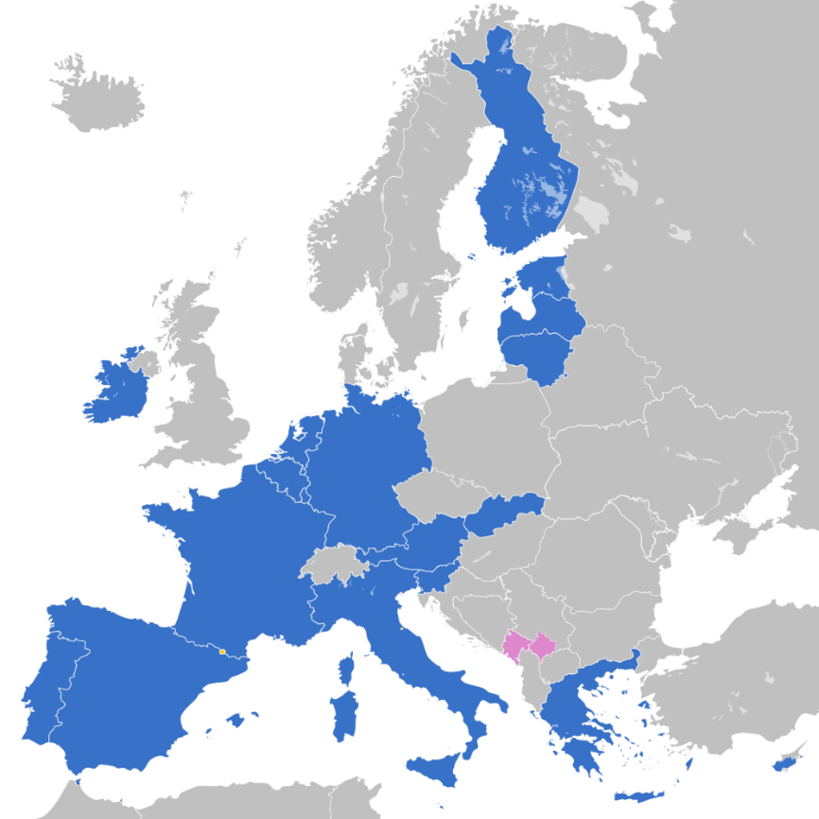
Forrás: https://en.wikipedia.org/wiki/File:Eurozone_Internal.svg
A hivatalos bevezetéshez először EU-tagnak kell lenni, majd pedig az alábbi Maastricht-i kritériumoknak kell megfelelni:
- Árstabilitás, mely értelmében az inflációs ráta nem haladhatja meg 1,5 százalékpontnál többel a három legkisebb inflációval rendelkező tagország inflációjának átlagát;
- Fiskális politikai szabályok: az éves költségvetési hiány nem haladhatja meg a GDP 3%-át és az államadósság GDP-arányos értéke nem haladhatja meg a 60%-ot, ha e felett van, akkor pedig folyamatos, tartósan csökkenő tendenciája legyen;
- Legalább két évig az ERM-II (Exchange Rate Mechanism II.) tagjának kell lenni, az ország fizetőeszközét rögzítik az euróhoz egy +/- 15%-os árfolyamsáv kíséretében (a gyakorlatban ez az ingadozás jóval kisebb volt, így pl. az észteknél egészen pontosan 0%);
- A hosszú távú kamatlábak konvergenciája, azaz az egyéves referencia-időszakban legfeljebb 2 százalékponttal lehet magasabb mint a három legalacsonyabb inflációval rendelkező tagállam hosszú távú kamatainak átlaga.
Milyen következményei vannak az euró bevezetésének?
Az euróövezet az európai integráció egy mélyebb szintje: megszűnik az önálló monetáris politika, azt felváltja a közös, melyért az Európai Központi Bank felel (a tagállamok nemzeti bankjainak elnöke képviselteti magát az ECB Kormányzótanácsban, szavazati joggal rendelkezik, valamint a közös monetáris politika hazai végrehajtásáért felelős, tehát bár nincs önálló monetáris politika, de ez nem azt jelenti hogy a nemzeti jegybankok is megszűnnek létezni), továbbá a tagok Bankunió részévé is válnak. Ez utóbbi azt jelenti hogy a rendszerszinten fontos hazai bankok is bekerülnek az ECB felügyeleti körébe, illetve krízis esetén lehetőségük van „segítséget kérni” a közös válságkezelési alapból (Single Resolution Fund), továbbá az összes bank betétjei 100.000 euróig biztosítva vannak az európai betétbiztosítási alap (European Deposit Insurance) által.
Választhat egy EU-tagállam lebegő árfolyamrendszert?
Bármely EU-tagállam saját döntése alapján halaszthatja az euró bevezetését és bármilyen árfolyamrendszert alkalmazhat (kivéve persze a nem hivatalos bevezetést, a fentebb említett eurolizációt), bár nyilvánvalóan ha egy ország külkereskedelmének nagyon nagy hányada az eurozónával szemben megy végbe, akkor a saját valutának és a lebegő árfolyamrendszernek a létjogosultsága minimum megkérdőjelezhető, és az előnyeinél erősebbé válnak a hátrányai.
A nem eurót használó tagországok tulajdonképpen két féle megoldást választhatnak, rögzítik az árfolyamukat az euróhoz (pl. Dánia, Bulgária), vagy lebegő árfolyamrendszert használnak, ez utóbbi esetben találunk olyan országokat melyek egy folyamatos felértékelődéssel működnek az elmúlt években (Csehország, Svédország), illetve gyengülő árfolyamtrenddel rendelkező országokat (Magyarország, Románia). Az önálló pénznem megtartása és a lebegő árfolyamrendszer használata mellett is számos érv szól (lásd az árfolyamrendszerek fejezetben), ezért is nincs tervben az euró bevezetése rövid vagy középtávon sok ország esetében.
Miért nincs rögzítve az euró árfolyama?
Tulajdonképpen az euró lebegő árfolyama magától értetődik, hiszen nincs nagyon más olyan erős gazdaság aminek a fizetőeszközéhez lehetne kötni. Egyedül az Egyesült Államok jöhetne szóba, hiszen az euróövezet GDP-jénél csak az USA GDP-je magasabb. A dollárhoz való rögzítésnek pedig láttuk a Bretton Woods-i rendszernél a nem túl pozitív eredményét. Esetleg a harmadik legnagyobb hatalom, Kína fizetőeszköze, a yüan (renminbi) jöhetne szóba, de az is a dollárhoz van rögzítve, így indirekt módon ugyanúgy az Egyesült Államok fizetőeszközéhez lenne kötve.
Felhasznált irodalom
Melvin, M. – Norrbin, S. (2013): International money and finance. Elsevier.
Önellenőrző kérdések:
- Mi az az ECU és milyen szerepet töltött be az európai integrációban?
- Milyen előnyei és hátrányai lehetnek a közös valuta bevezetésének?
- Mi az az eurolizáció?
- Mit értünk valutakígyó kifejezés alatt?
- Milyen kritériumokat kell teljesítenie egy EU-tagállamnak, hogy bevezethesse az eurót?

Jelen tananyag a Szegedi Tudományegyetemen készült az Európai Unió támogatásával. Projekt azonosító: EFOP-3.4.3-16-2016-00014

